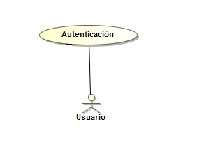

CASO DE USO CU0001 – Identificar Usuarios

Elaboró: Dante Espinoza | Aprobó: | Revisó:
Fecha: 07/05/2012 | Fecha: | Fecha:

Resumen Ejecutivo

Código | CU0001
Paquete | General
Nombre | Login Usuario
Versión | 1.0
Prioridad | Alta
Confeccionó | Dante Espinoza

Relevó

Revisó
Descripción | Identificar usuarios para poder ingresar al sistema. (Login).
Actores | Usuario. Persona podrá acceder a zona usuarios
Frecuencia | Diariamente

Comentarios

Observaciones

Curso Normal
l

Precondición | Usuario en pagina principal del sitio web
Nº | Paso (Flujo de Sucesos)
1 | Usuario: Ingresa a la página de inicio {cod 1.1}
2 | Sistema: Muestra menú de ingresar y alta nuevo usuario
3 | Usuario: Ingresa su usuario y contraseña para ingresar a su cuenta {s.f 3.1}
4 | Fin de C.U.

Subflujos

sf 3.1 | Ingresa su usuario y contraseña para ingresar a su cuenta
N° | Paso
3.1.1 | Usuario: Ingresará sus datos personales (nombre de usuario y contraseña)  {cod 1.1}
3.1.2 | Sistema: Verifica, si está OK, {s.f 3.1.5}, si falla {s.f 3.1.3}
3.1.3 | Sistema: Rechaza datos de usuario con mensaje “usuario/contraseña incorrectos” {cod 3.1}
3.1.4 | Usuario: Ingresará sus datos personales (nombre de usuario y contraseña)  {cod 3.1} {s.f 3.1.2}
3.1.5 | Sistema: Muestra muro de información del usuario
3.1.6 | Fin de {s.f 3.1}

Consideraciones de diseño

Cod | Nombre | Descripción
cd 1.1 | Página de inicio | Muestra Opciones para logearse:  - Logearse: sf 3.1.
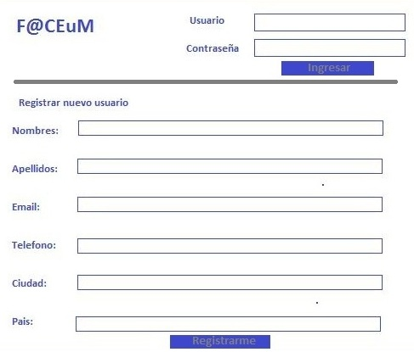

Cod | Nombre | Descripción
cd 3.1 | Login incorrecto | - Muestra mensaje de error y nuevo login
